温馨提示：
此题库为Word版，请按住Ctrl,滑动鼠标滚轴，调节合适的观
看比例，点击右上角的关闭按钮可返回目录。
考点19 电磁波 相对论量子论初步和原子物理
一、选择题
1.（2012·大纲版全国卷·T15）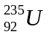经过m次a衰变和n次β衰变成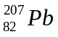,则（ ）
A.m=7，n=3 B.m=7，n=4
C.m=14，n=9， D.m=14，n=18
【解题指南】每发生一次a衰变，质量数减少4，电荷数减少2；每发生一次β衰变，质量数不变，电荷数增加1
【解析】选B.根据题意有：235-4m=207，92-2m+n=82，解两式得m=7,n=4，选项B正确.
2.（2012·四川理综·T17）如图为氢原子能级示意图的一部分,则氢原子( )
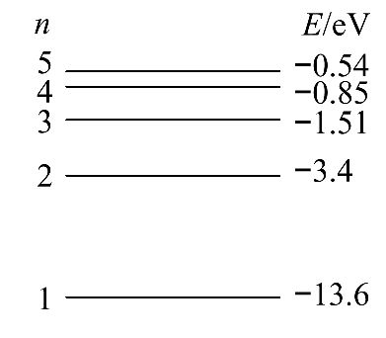
A.从n=4能级跃迁到n=3能级比从n=3能级跃迁到n=2能级辐射出电磁波的波长长
B.从n=5能级跃迁到n=1能级比从n=5能级跃迁到n=4能级辐射出电磁波的速度大
C.处于不同能级时,核外电子在各处出现的概率是一样的
D.从高能级向低能级跃迁时,氢原子核一定向外放出能量
【解题指南】本题考查了玻尔的原子理论和能级跃迁,难度中等,本题容易误选D,要求学生要深入理解原子能级跃迁释放能量和原子核发生核反应释放能量的不同之处.
【解析】选A.根据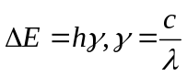,可知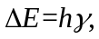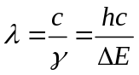，从n=4能级跃迁到n=3能级差比从n=3能级跃迁到n=2能级差小，所以从n=4能级跃迁到n=3能级比从n=3能级跃迁到n=2能级辐射出电磁波的波长长，选项A正确；电磁波的速度是光速，与电磁波的波长、频率无关，选项B错误；处于不同能级时，核外电子在各处出现的概率并不相同，C错误；从高能级向低能级跃迁时，氢原子一定向外放出能量，而不是氢原子核放出能量，D错误.所以答案选A.
3.(2012·重庆理综·T19)以下是物理学史上3个著名的核反应方程
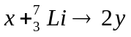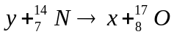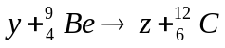
x、y和z是3种不同的粒子,其中z是 ( )
A.α粒子 B.质子
C.中子 D.电子
【解题指南】有关核反应方程的基本规律有两条:
(1)电荷数守恒.
(2)质量数守恒.
【解析】选C.把方程前两个方程化简，消去x，即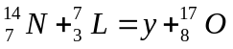，可见y是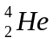，结合第三个方程，根据电荷数守恒、质量数守恒就知道x是中子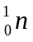，因此选项C正确.
4.（2012·上海单科·T1）在光电效应实验中，用单色光照时某种金属表面，有光电子逸出，则光电子的最大初动能取决于入射光的（ ）
（A）频率 （B）强度
（C）照射时间 （D）光子数目
【解题指南】本题考查学生对光电效应的理解。解答的关键是理解爱因斯坦光电效应方程
【解析】选A.根据爱因斯坦光电效应方程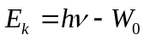可知，当金属的极限频率确定时，光电子的最大初动能取决于入射光的频率，与光照强度、照射时间、光子数目无关，选项A对B、C、D错.
5.（2012·上海单科·T3）与原子核内部变化有关的现象是（ ）
（A）电离现象 （B）光电效应现象
（C）天然放射现象 （D）α粒子散射现象
【解题指南】解答本题时应注意以下两点
- 原子核内部发生变化时原子核内的质子数和中子数发生了变化
- 理解各种物理现象的本质是解题的关键
【解析】选C.电离现象是指电子脱离原子的过程，光电效应现象是指入射光照射金属表面时，从金属表面飞出电子的过程，天然放射现象是原子核自发衰变的过程，粒子散射现象是指粒子入射金箔时被散射的过程，只有选项C涉及到了原子核的变化.
6.（2012·上海单科·T4）根据爱因斯坦的“光子说”可知（ ）
（A）“光子说”本质就是牛顿的“微粒说”
（B）光的波长越大，光子的能量越小
（C）一束单色光的能量可以连续变化
（D）只有光子数很多时，光才具有粒子性
【解题指南】本题考查学生对“光子说”的理解，能够充分认识光的本性是解答本题的关键
【解析】选B.光子说并不否认光的波动性，从本质上有别于“微粒说”，A错；由光子的能量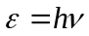可知，光的波长越大，频率越低，故光子的能量越小，B对；根据光子说，光的能量是不连续的，C错；光子数越多，光的波动性越明显，光的粒子性越不明显，D错.
7.（2012·上海单科·T5）在轧制钢板时需要动态地监测钢板厚度，其检测装置由放射源、探测器等构成，如图所示。该装置中探测器接收到的是（ ）
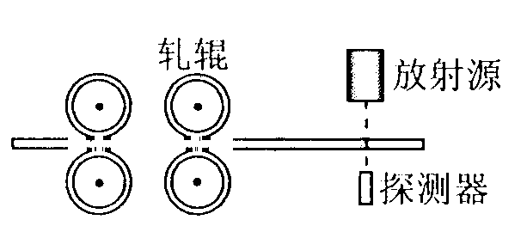
（A）x射线 （B）α射线
（C）β射线 （D）γ射线
【解题指南】本题考查学生对物质放射性和射线的理解，解答的关键是理解三种射线的特点.
【解析】选D.监测钢板的厚度利用的是射线穿透本领最强的特点，故选项D正确.
8.(2012·上海单科·T9）某种元素具有多种同位素，反映这些同位素的质量数A与中子数N关系的是图（ ）
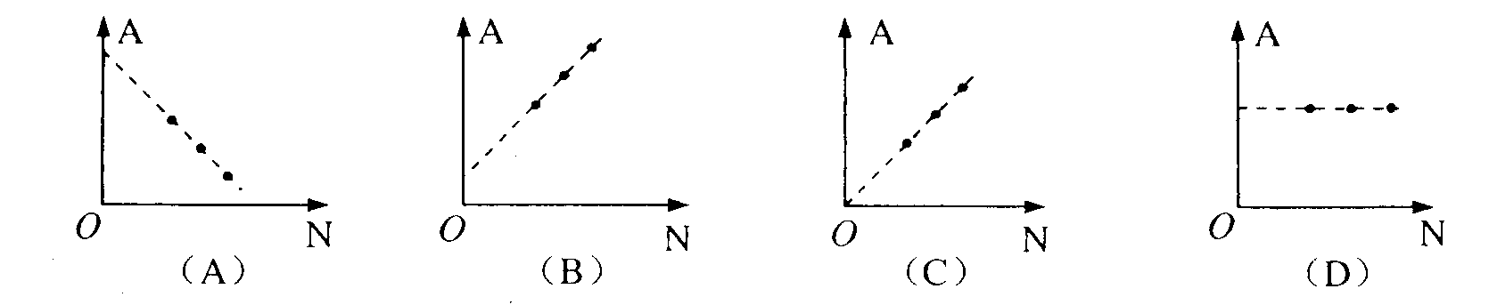
【解题指南】解答本题时应注意以下两点：
- 同位素的电荷数，即质子数相同
- 元素的质量数等于质子数与中子数的和
【解析】选B.元素的质量数A与中子数N、质子数Z的关系为：A=Z+N，又因为同位素的质子数相同，即Z为常数，故A是N的一次函数，且A随N的增大而增大，选项B正确A、C、D错误.
二、填空题
（2012·上海单科·T21）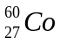发生一次β衰变后变为Ni核，其衰变方程为________________________；在该衰变过程中还发出频率为ν₁、ν₂的两个光子，其总能量为_____________________。
【解题指南】解答本题时应注意以下两点：
- 原子核每发生一次衰变，质子数增加一个，质量数不变
- 书写核反应方程时要注意两个守恒，即质量数守恒、电荷数守恒
【解析】由衰变过程中质量数守恒和电荷数守恒可得衰变方程为： 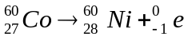，由光子的能量公式得总能量为：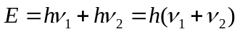
【答案】，